**背景：**现在的联机交易系统通常都采用分布式构架，使用一台/多台数据库服务器存储交易数据。每台服务器的每个线路均配置一个单独的流量控制参数，该参数仅用于判断其对应的线路流量是否超过该限制，如果超过，则采取相应的流量控制策略进行限流。然此做法仅能实现对一条线路单独进行流量控制，不能单机多线路和多机多线路的流量控制。

**对策🡪动态流量控制技术：**

* 增加两类控制设施：

1. 流量分析器：计算当前分组的负载情况，并判断是否需要流量控制，如需要控制，则将流量控制的修改值通知流量调节器进行生效。
2. 流量调节器：接受流量分析器传递的流量控制参数，并修改对应线路的流量控制参数。流量调节器会部署在每个交易处理服务器。

* 3层流量控制参数：

1. 线路最高限流：单条线路允许的最高限流值，该值固定。
2. 线路动态限流：单条线路临时允许的最高限流值，该值随流量分析器的调整而调整，但不会超过线路最高限流。
3. 分组最高限流：单个分组允许的最高限流值，该值固定。

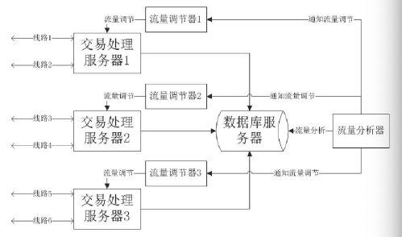

* 流量分析器会定时访问数据库，统计各条线路当前交易流量，并判断是否超过设定分组控制流量值：

1. 如超过，则计算出新的流量控制值并通知流量调节器进行调节。
2. 如未超过，但是分组里的某条线路达到了该线路的线路动态限流时，则将该线路的动态线路限额调大（同时组内未达到限额的线路的线路动态限流调小），以便充分利用线路负载。

* 最小粒度每条线路为一个独立分组，最大粒度下所有线路为一个分组。

粒度是指数据仓库的数据单位中保存数据的细化的级别。细化程度越高，粒度级就越小；细化程度越低，粒度级就越大。

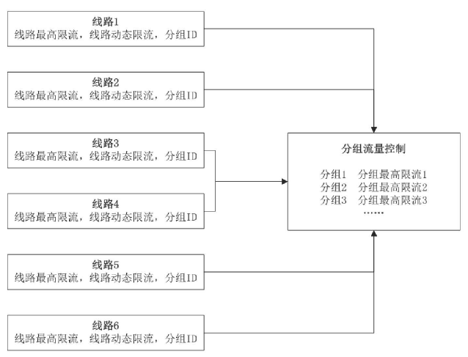

如果分组1最高限流为400，其分组里：线路1的动态限流为222，线路2的动态限流为178。一定时间后，线路1的流量下降至100，线路2的流量不变。那么可以将线路1动态限流调整为144，线路2动态限流调整为256。

**总结：**分布式系统动态流量控制方案可以实现线路流量的集中分组动态化管理，每条线路的流量控制可以动态调整，每个线路所属分组同样可以动态调整，这满足了交易系统对流量控制的多样化管理需求。

Reference：

《一种分布式系统动态流量控制方法》